1.导言

1.1目的
该文档的目的是描述网上销售系统项目的概要设计，其主要内容包括：
- 系统功能简介
- 系统结构设计
- 系统接口设计
- 数据设计
- 模块设计
- 界面设计

本文档的预期的读者是：
- 开发人员
- 项目管理人员
- 测试人员

1.2范围
该文档定义了系统的结构和单元接口，但未确定单元的实现方法，这部分内容将在详细设计/实现中确定。

1.3缩写说明
UML
Unified Modeling Language（统一建模语言）的缩写，是一个标准的建模语言。

HR
Human Resource（人力资源管理）的缩写。

JSP
Java Server Page（Java服务器页面）的缩写，一个脚本化的语言。

MVC
Ｍｏｄｅｌ－Ｖｉｅｗ－Ｃｏｎｔｒｏｌ（模式－视图－控制）的缩写，表示一个三层的结构体系。

EJB
Ｅｎｔｅｒｐｒｉｓｅ Ｊａｖａ Ｂｅａｎ（企业级ＪａｖａＢｅａｎ）的缩写。

1.4术语定义
TOP10

JSP Model2
Servlet/JSP规范的０.９２版本中描述的术语，定义了如何在同一个应用程序中联合使用Servlet和JSP的体系结构。

JavaBean
用Ｊａｖａ语言实现的满足一定功能的类。

1.5引用标准
[1] 《企业文档格式标准》
北京长江软件有限公司
[2] 《软件概要设计报告格式标准》
北京长江软件有限公司软件工程过程化组织

1.6参考资料
[1] 《实战ｓｔｒｕｃｔ》 〔美〕Ｔｅｄ Ｈｕｓｔｅｄ
机械工业出版社
[2] 《软件重构》
清华大学出版社

2.系统分析
本系统可以实现网上在线购物，消费者可以通过本网站浏览、订购商品。同时，销售商可以通过本系统管理商品，查看销售统计，管理订单，根据订单进行发货。
系统包括管理端子系统和客户端子系统。图1和图2分别是管理端和客户端组成结构图。
管理端子系统 ：登陆管理，公告管理，商品展示管理，商品管理，订单管理，管理员管理，信息统计分析，日志管理，数据库维护。
客户端子系统：会员注册，会员登陆，商品浏览，网上订购。
管理端
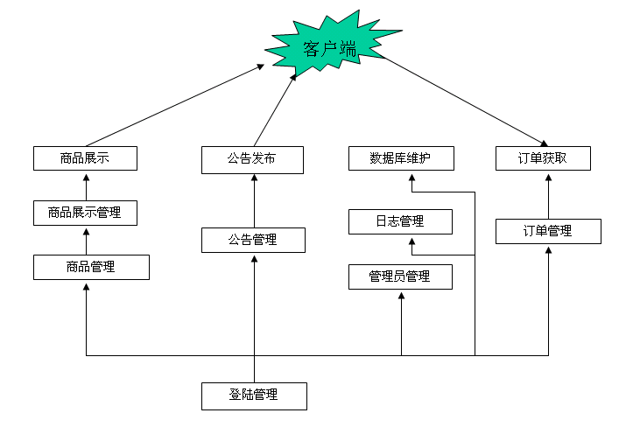
图1 管理端子系统

客户端
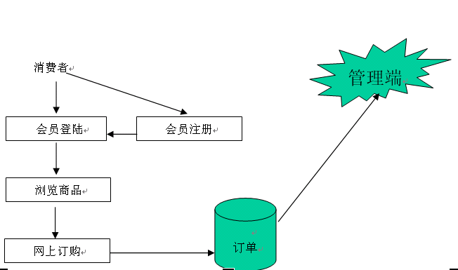
图2 客户端子系统

3.界面设计
本系统的用户界面按功能分客户端和管理端。

3.1管理端界面设计
管理端主要实现登陆管理，商品管理，商品展示管理，订单管理，公告管理，信息统计分析，日志管理，管理员管理，数据库维护等功能。主要界面设计如下：

  - 登录界面
    - 通过用户名和密码实现用户登录，并判断用户的权限
  - 管理首页
    - 根据用户的权限，进入首页，并在首页中展示此用户相应可以操作的权限功能。
  - 商品管理
    - 包括“增加商品”、“删除商品”、“修改商品信息”等页面。
  - 商品展示管理
    - 包括“推荐商品”、“新货上架”、“热销商品”等页面。
  - 订单管理
    - 包括“查看订单信息”，“修改订单的确认状态”等页面。
  - 公告管理
    - 包括“增加公告”、“删除公告”、“修改公告”等页面。
  - 信息统计分析
    - 查看销售统计信息页面。
  - 日志管理
    - 包括“查看登陆日志信息”、“删除登录日志信息”等页面。
  - 管理员管理
    - 包括“增加用户”，“删除用户”，“修改用户权限”等页面。
  - 数据库维护
    - 包括“数据库备份”，“数据库恢复”等页面。

具体页面流如下图３所示：

订单管理
订单列表
查看订单
修改订单确认状态
商品管理
商品列表
商品详细信息
删除商品
修改商品
增加商品
查询商品
公告管理
公告列表
增加公告
删除公告
修改公告
登录界面
订单管理
首页
商品展示管理
公告管理
信息统计分析
日志管理
商品管理
管理员管理
数据库维护
商品展示管理
推荐商品
新货上架
热销商品
添加商品
修改商品
删除商品
信息统计分析
日志管理
日志列表
查看日志
删除日志
管理员管理
管理员列表
增加用户
修改用户权限
删除用户
数据库维护
数据库备份
数据库恢复

图3：管理端的页面流程

3.2客户端界面设计

客户端主要为消费者提供网上购物的过程，消费者可以选择需要的商品，填写订单，提交的订单传到服务器端，供管理者查看并发货。
首先进入网站首页，包括“用户登录”，“用户注册”，“商品浏览”，“商品详细信息”，“填写订单”等页面。

具体页面流如下图４所示：

消费者网上登录
商品浏览
商品详细信息
填写订单信息
TOP10
热销商品
新品上架
推荐商品
购物车
支付

图４：客户端的页面流程

4.体系结构

系统的总体结构设计遵循如下原则：
- 系统应具有良好的适应性：能适应用户对系统的软件环境、管理内容、模式和界面的要求；
- 系统应具有可靠性：采用成熟的技术方法和软件开发平台，以保证在以后的实际应用中安全、可靠；
- 系统应具有较好的安全性：应提高完善的安全机制和用户权限限制机制，确保数据的受限访问；
- 系统应具有良好的可维护性：系统应易于维护、安装；
- 系统应具有良好的可扩展性：系统应适应未来信息化建设的要求，能方便得进行功能扩展，以建立完善的信息集成管理体系。

本系统采用struts体系结构，Struts 是一个基于模型 (Model) －视图 (View) －控制器 (Controller)(MVC) 模式的应用架构的开源框架。

4.1体系结构

体系结构的具体拓扑图示如图７。

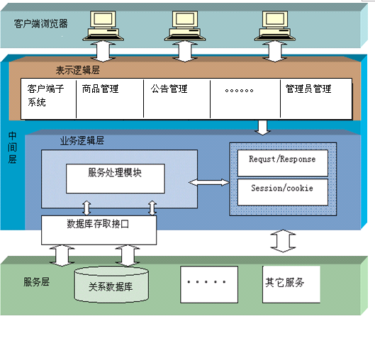

图７：结构拓扑图
客户层主要是指用户登录的Web浏览器；中间层负责平台的业务逻辑处理和表示逻辑生成；服务层提供底层的信息数据库服务器。
1.客户层：用于与企业信息系统的用户进行交互以及显示根据特定业务规则进行计算后的结果。本系统将完全采用基于WEB的（B/S架构）客户端，即用户可以直接通过浏览器来访问和使用本系统。
2.中间层：这相当于三层标准架构中的Web应用服务层，支持诸如响应客户请求以及查询等功能。并且由中间层进行逻辑处理，再处理的结果反馈给客户或者发送到数据库中。
3.服务层：主要是数据库系统，这里的数据库系统主要是关系数据库系统(RDMS)。

4.2系统运行环境
系统运行的网络结构图、硬件软件环境图如下。

4.2.1 网络结构图
本系统的网络拓构图如图Ｂ－８：

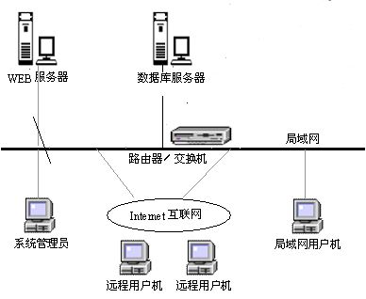
图Ｂ－８：系统的网络拓扑图

其中的局域网用户机主要是公司内部的人员可以使用的机器，远程用户机主要是指通过互联网登录系统的人员使用的机器，可以是公司内部的人，也可以是消费者。
图Ｂ－８：系统的网络拓扑结构图

4.2.2 硬件环境

本系统的硬件环境如下：
- 客户机：普通PC
  - CPU：P4 1.8GHz以上
  - 内存：256MB以上
  - 能够运行IE5.0以上或者Netscape4.0以上版本的机器
  - 分辨率：推荐使用1024*768像素
- WEB服务器
  - CPU：P4 2.0GHz
  - 内存：1G以上
  - 硬盘：80G以上
  - 网卡：千兆
- 数据库服务器
  - CPU：P4 2.0GHz
  - 内存：1G以上
  - 硬盘：80G以上

4.2.3软件环境

本系统的的软件环境如下：
- 操作系统：Unix/Linux/windows2000或以上版本
- 数据库：SQL Server 2000
- 开发工具包：JDK Version 1.4.2
- 开发环境：eclipse-SDK-3.1.2-win32
- Web服务器：Tomcat
- 浏览器：IE6.0以上

（1）数据库及操作系统:
对于核心数据库来说，选择一个合适的数据库系统对我们的系统运行是很重要的，选择数据库的关键因素是要考虑预计会有多少人同时访问数据库；正常工作时间的级别；用来访问数据库的应用程序的类型；运行数据库的服务器的硬件和操作系统类型；以及管理人员的专业技术水平。目前市场上适用于中小型企业的数据库产品有IBM DB2 、Microsoft SQL Server系列、 Oracle系列。所有这些产品都基于SQL语言。同时，它们还拥有精密复杂的安全控制以适应不同的商业需要。服务器操作系统使用Windows 2000 Server系统。
考虑到价格因素、易用性，我们使用SQL SERVER 2000作为系统后台数据库系统，服务器操作系统采用Windows 2000 Server。
（2）WEB服务软件：
目前的WEB服务器软件有很多种，成熟而且稳定有Apache、Ｔｏｍｃａｔ和Microsoft的IIS ，它们也是占据着Web服务器市场最大的份额。Tomcat是Sun和Apache合作做出来的JSPServer,支持Servlet2.2及JSP1.1等版本。而且Tomcat未来将会取代Jserv，成为Apache主要的Servlet&JSPEngine。Tomcat在设计上是以独立的Server执行,而不像Jserv是附在Apache中,这样就更可以发挥在servlet中，非HttpServlet的能力。Tomcat是Java程序，所以只要有JDK就可以使用,不需要考虑操作系统平台。因此选择Ｔｏｍｃａｔ作为WEB服务器。

5.数据模型
本系统的数据模型主要是进行数据库的设计。

5.1数据库的概念结构模型设计
概念设计以反映现实世界中的实体、属性和它们之间的关系等的原始数据形式，建立数据库的每一幅用户视图。图Ｂ－９是系统E-R图。其中系统中的管理用户
创建维护题库、管理问卷、发布招聘职位，问卷中的所有题目是由题库中的题目构成，发布
的每个职位都对应一套(多个)问卷。应聘者看到招聘职位后，选择合适的职位应聘，提交自己的基本信息、工作经历、教育经历、家属关系、掌握的基本技能、基本评价等简历情况，并回答问卷。

试题题目
选择答案
对应
组合
问卷
对应
职位
应聘
应聘者
提交简历
1
n
1
n
n
n
1
n
1
基本信息
工作经历
教育经历
技能信息
家庭关系
自我介绍
问卷回答
1
n
n
n
1
n
n

图Ｂ－９：系统的Ｅ－Ｒ图

5.2数据库的逻辑结构模型设计
数据库的逻辑设计是将各局部的E-R图进行分解、合并后重新组织起来形成数据库全局逻辑结构，包括所确定的关键字和属性、重新确定的记录结构、所建立的各个数据之间的相互关系。根据本系统需求分析,系统的数据库包括了题库管理、问卷管理、职位管理、简历管理、用户管理以及需要的基本数据字典等部分。
题库管理包括的库表：
- answer-题库中的题目答案
- question－题库中的题目

问卷管理包括的库表：
- exam－问卷信息
- examdetail－问卷包含题目的详细信息
- jobexam－职位对应的问卷

职位管理包括的库表：
- joblist－职位的详细列表
- jobexam－职位对应的问卷

简历管理包括的库表：
- applyjob－应聘某个职位的信息
- carreer－工作经历
- education－教育经历
- examresult－问卷回答结果
- family－家庭关系
- personalinfo－个人的基本信息
- skill－基本技能信息
用户管理包括的库表：
- users－管理端用户的信息

基本字典包括的库表：
- city－包括的城市名称，例如北京、上海、广州。。。
- currentsalay－当前的薪水范围，例如１０００元以下，１０００－２０００元等等
- expsalary－期望的薪水，例如１０００－２０００，２０００－３０００，。。。。，１００００以上等等
- marriagetype－婚姻状况，包括已婚、未婚
- moneytype－币种，包括人民币、美元、港元、欧元等
- nation－国籍，包括中国、美国、英国、德国等等
- identifytype－身份证件类型，包括身份证、军人证等
- province－省名，包括黑龙江、吉林、辽宁、北京、河北、河南等
- healthtype－健康状况类型，包括良好、一般、很好、不好，差等
- hukou－户口类型
- CodeJobType－工作类型，包括教师、软件工程师、律师、法官、公务员等等

表Ｂ－２是对表Ｊｏｂｌｉｓｔ的设计，其它库表的设计详细见数据表设计文件。

表Ｂ－２：Ｊｏｂｌｓｉｔ（职位列表）表
字段名 | 字段代码 | 字段类型 | 关键字 | 可否为空 | 代码字典表
职位代号 | JobID | VARVARCHAR(12) | Y | N
职位名称 | JobName | VARVARCHAR(30) |  | N
工作性质 | JobTypeID | VARVARCHAR(1) |  | N | CodeJobType
职位发布日期 | PubDate | VARVARCHAR(10) |  | N
职位结束日期 | EndDate | VARVARCHAR(10)
招聘人数 | JobNum | INT |  | N
工作描述 | Description | VARVARCHAR(120)
职位要求 | Requirements | VARVARCHAR(120)
备注 | Others | VARVARCHAR(50)

在确定了各个表主键字段的基础上,依据表与表相关字段之间的联系建立了各表之间的关系，如图B-１０所示。

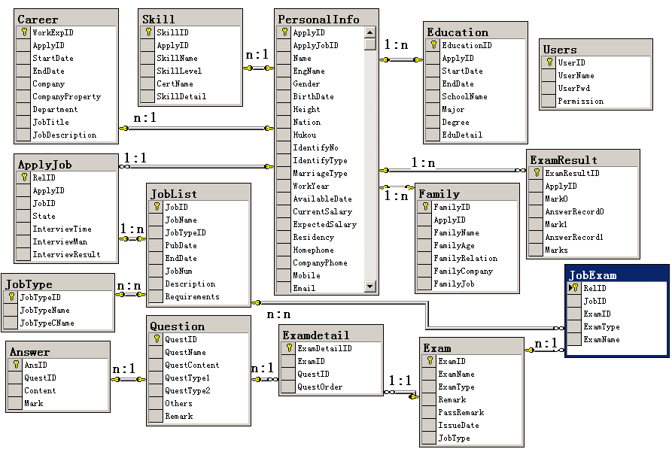

图Ｂ－１０：系统数据库表关系图

5.3数据库管理物理结构模型设计
信息存储结构的设计在系统的设计中至关重要，要考虑到数据冗余、系统执行效率、信息控制以及维护等方面的要求。信息的管理离不开数据库的支持，我们采用ＳＱＬ Ｓｅｒｖｅｒ ２０００数据库管理系统。
数据库的物理设计主要是对数据在内存中的安排，包括对索引区、缓冲区的设计；对使用的外存设备及外存空间的组织，包括索引区、数据块的组织与划分；设置访问数据的方式方法。需在非系统卷（操作系统所在卷以外的其他卷）上安装 SQL Server 程序及数据库文件。内存是影响Microsoft SQL Server系统性能的一个重要因素，应在Microsoft SQL Server数据库安装后进行内存选项(Memory)设置，最大配置值为2GB。
为了确定SQL Server系统最适宜的内存需求，可以从总的物理内存中减去Windows 2000 server需要的内存（120M）以及其它一些内存需求后综合确定，理想的情况是给SQL Server分配尽可能多的内存，而不产生页面调度。设置服务器的虚拟内存为1G。对Sql属性配置如图Ｂ－１１所示。
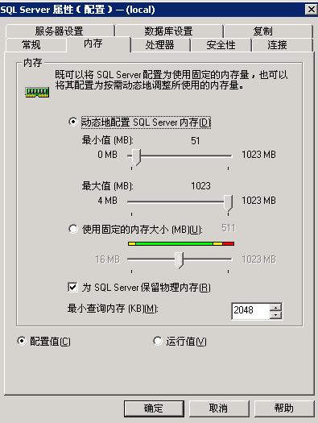

图Ｂ-１１ SQL内存配置图

通过ADO对象提供的OLEDB接口与数据库连接。
1、首先建立创建Connection 对象
SqlDatabaseName = "WSZP"
SqlPassword = "xxxxxxxx"
SqlUsername = "sa"
SqlLocalName = "xx.xx.xx.xx"
ConnStr = "Provider = Sqloledb; User ID = " & SqlUsername & "; Password = " & SqlPassword & "; Initial Catalog = " & SqlDatabaseName & "; Data Source = " & SqlLocalName & ";"
set cnn = server.createobject("ADODB.Connection")
cnn.open ConnnStr
2、不直接打开recordset记录集，充分利用连接池
Set rs = Server.CreateObject("ADODB.Recordset")
rs.Open SQL,cnn
Set rs1 = Server.CreateObject("ADODB.Recordset")
rs1.Open SQL,cnn
这种打开连接池的方式可以节省数据库服务器的内存资源。
3、使用记录集后，最早的时间释放数据库资源
Rs.close
set rs=nothing
cnn.close
set cnn=nothing
本项目中后台数据库采用SQL Sever数据库系统。数据库各库表的脚本代码见数据库脚本文件。

6.模块设计
按照功能分解，本系统分为客户端管理系统和管理端系统。根据页面流的设计，管理端系统又分为登陆管理，商品管理，商品展示管理，订单管理，公告管理，信息统计分析，日志管理，管理员管理，数据库维护等模块。如图？

网上购物系统
管理端
客户端
登录管理
商品管理
商品展示管理
订单管理
公告管理
信息统计分析
日志管理
管理员管理
数据库维护

图？模块设计

各个部分的关系如图Ｂ－１３下：

用户登录
管理端页面

信息统计分析
商品管理
公告管理
商品展示管理
订单管理
日志管理
商品浏览
网上订购
客户端页面

管理员管理
用户登录
数据库维护

公告浏览

图Ｂ－１３：模块之间的关系
针对不同用户，提供了两类功能登录接口：即消费者者登录接口和管理人员登录接口，这些接口都以WEB页面的形式提供。通过各自的页面，消费者和管理人员可以从事各自的活动。
以下将分小节对各个部分进行设计

6.1客户端模块设计
客户端运行在公网上，可以显示商品信息，消费者可以查看商品的详细信息，当消费者希望购买某商品时，可以先放入购物车，待商品选好支付完成后，填写订单的基本信息，包括：收件人、收件地址、联系方式、邮编、邮寄方式（平邮、快递），这些构成了订单信息，当填写完后可以提交订单。当提交订单后，订单信息存入订单库中，消费者可以继续购买其它商品。
在客户端用户可以看到商品名称、价格、图片等信息。当点击商品名称或图片时进入商品详细信息页面。

6.1.1页面的设计

根据上述的功能介绍，总结出客户端的页面设计如表Ｂ-３。

表Ｂ－３：客户端的页面设计
界面 | JSP | 功能描述
主页面 | index.jsp | 客户端的主页面
注册页面 | register.jsp | 填写注册信息
注册成功页面 | registedone.jsp | 提示注册结果
图书主页 | book.jsp | 显示图书类信息
电子主页 | electron.jsp | 显示电子类信息
化妆品主页 | cosmetic.jsp | 显示化妆品类信息
服装主页 | clothes.jsp | 显示服装类信息
商品详细信息页面 | goodsdetail.jsp | 显示商品的详细信息
支付页面 | payment.jsp | 进行商品应付金额的支付
支付成功页面 | paydone.jsp | 提示支付结果信息
购物车页面 | shoppingbasket.jsp | 显示要购买的商品和历史订单
填写订单页面 | writeorder.jsp | 填写订单信息
订单提交成功页面 | writedone.jsp | 提示订单提交结果
修改密码页面 | alterpassword.jsp | 密码修改
搜索结果页面 | searchresult.jsp | 显示符合条件的搜索结果

根据界面流的设计可以确定各个界面的访问入口，以及界面之间切换关系，流程图如图Ｂ-１４所示。

index.jsp
register.jsp
registedone.jsp
book.jsp
electron.jsp
cosmetic.jsp
clothes.jsp
others.jsp
goodsdetail.jsp
payment.jsp
paydone.jsp
shoppingbasket.jsp
writeform.jsp
writedone.jsp
alterpassword.jsp
searchresult.jsp

6.1.2 JavaBean
模型组件负责完成业务逻辑，模型组件可以是JavaBean。客户端的业务逻辑主要是完成数据库的操作，提交用户的注册信息和订单信息到数据库中。具体的模型组件见表Ｂ－６所示。

表Ｂ－６：客户端的模型组件
模型组件 | 描述
DBConnection | 数据库的连接和基本操作（查询、添加、删除、更新）,为复用组件
CVDataBean | 提交用户的注册信息和订单到数据库中。
SearchGoods | 查询商品
TopTen | 显示各类商品top10
IntegPayment | 读取积分并更新积分
UserInterface | 用户接口
UserAbstract | 用户抽象类
UserSql | 用户操作类
GoodsComInfo | 商品基本信息接口
GoodsAbstract | 商品信息抽象类
BookInfo | 图书信息类
ComputerInfo | 电脑信息类
MobleInfo | 手机信息类
ClothesInfo | 服装信息类
CosmeticInfo | 化妆品信息类
OrderInfo | 订单信息类
MD5 | MD5加密

6.2管理端模块设计
管理端运行在局域网上，通过判断用户名密码分配不同的权限，可以对公告进行增加、删除、修改，可以对三个展示区的商品信息进行管理，可以对商品进行管理，包括商品的增加、删除、修改，管理员同时还可以查看订单，修改订单的确认状态。
系统管理员可以对管理员进行管理，即可以增加、删除用户，编辑用户名、用户密码，修改用户权限。系统管理员可进行信息统计分析，同时也可以进行日志管理，包括查看、删除登陆日志信息。

6.2.1页面的设计

根据上述的功能介绍，总结出管理端的页面设计如表Ｂ-３。

界面 | JSP | 功能描述
登陆页面 | login.jsp | 管理端登陆页面
商品管理页面 | goodsmanage.jsp | 增加、删除、修改网站商品信息
公告管理页面 | notice.jsp | 增加、删除、修改网站的公告
商品展示管理页面 | goodsshowmanage.jsp | 管理三个展示区的商品信息
订单管理页面 | ordermanage.jsp | 查看订单信息，修改订单的确认状态
管理员管理页面 | adminmanage.jsp | 系统管理员可以增加或删除用户，编辑用户名，用户密码，修改用户权限
信息统计分析页面 | analysis.jsp | 查看销售统计信息（生成报表）
日志管理页面 | dailymanage.jsp | 查看、删除登录日志信息
数据库维护页面 | DBmaintain.jsp | 备份、恢复数据库
后台管理员页面 | Backstagemanage.jsp | 后台管理员登陆后的主界面
系统管理员页面 | ystemmanage.jsp | 系统管理员登陆后的主界面

各页面关系流图如下：

dailymanage.jsp
DBmaintain.jsp
adminmanage.jsp
analysis.jsp
notice.jsp
goodsmanage.jsp
ordermanage.jsp
goodsshowmanage.jsp
login.jsp
backstagemanage.jsp
Systemmanage.jsp

6.2.2 JavaBean
模型组件 | 描述
Adminlogin | 判断权限分配，添加日至

